…………………………………….... LİSESİ 2018–2019 EĞİTİM-ÖĞRETİM YILI
12. SINIFLAR COĞRAFYA DERSİ I. DÖNEM I. YAZILI CEVAP ANAHTARI
… /… /2018
Süre : 40 dk

Puanı:
Adı ve Soyadı: Sınıf: No:

- Dünyanın en sıcak yeri İran’daki Lut Çölü’dür. 70,7 °C (2005)

- Dünyanın en soğuk yeri Antarktika’dır. -93,2 °C (2010)
5) Kentleşmeden kaynaklanan sorunlar nelerdir?

6) Dikey Çiftçilik hakkında bilgi veriniz.

7) Uzay Madenciliği hakkında bilgi veriniz.

8) Bölgesel kalkınma projelerimizin adını yazınız?

Not: Klasik soruların her birinin doğru cevabı 5 puandır.
1) NASA’nın uydularla yaptığı ölçümler sonucu Dünya’nın en sıcak ve en soğuk yerleri neresidir?

2) Şehir Isı Adası nedir?

3) Küresel iklim değişikliğinin gözlenen ve öngörülen etkilerinden beş tanesini yazınız.

4) Çölleşmeyi önlemek için neler yapılabilir?
Uzaydaki asteroitlerden maden elde etmeye dayalı madencilik çalışmaları uzay madenciliği olarak adlandırılır. Günümüzde endüstride en çok kullanılan ve ekonomik değeri yüksek olan bakır, kalay, çinko, gümüş, kurşun ve altın gibi maden rezervlerinin önümüzdeki yüz yıl içerisinde tükeneceği tahmin edilmektedir. Üretimi giderek azalan platinyum ve kobalt gibi değerli elementlerin asteroitlerden çıkartılıp Dünya’ya getirilmesi uzmanlar tarafından düşünülmektedir.
Dikey tarım da denir. Bu modelde çiftçilerin ürettiği tarım ürünlerinin şehirlere taşınması yerine tarımsal üretim şehirlerde yapılır. Bu tarım yönteminin şehirlerde gerçekleştirebilmesi için mimarisi özel olarak tasarlanmış binalara ihtiyaç vardır. Bu binalarda modern yöntemleri kullanan ziraat teknikerleri çalışır. Böylelikle tarım ürünlerinin taşınması esnasında kaybedilen enerji ve zaman israfını önlemenin yanında kullanılan suyun geri dönüşümüyle büyük bir enerji tasarrufu da sağlanacaktır. Bu yöntemle amaçlanan, birim alandan yıl boyu en yüksek verimi ve ürünü elde etmektir.
- Güneydoğu Anadolu Projesi (GAP)
- Doğu Karadeniz Projesi (DOKAP)
- Yeşilırmak Havzası Gelişim Projesi (YHGP)
- Doğu Anadolu Projesi (DAP)
- Zonguldak Bartın Karabük Projesi (ZBK)
- Konya Ovası Projesi (KOP)
Şehir ısı adası; bir şehrin, çevresindeki kırsal alanlara göre daha sıcak olmasıdır. Şehirlerin beton ve asfalt yüzeylerle kaplı olması, bitki ve toprak örtüsünün zayıf olması, havadaki asılı taneciklerin (partikül) fazla olması şehirleri güneş enerjisinin daha çok soğurulduğu, sıcaklık ortalamalarının fazla olduğu ısı adalarına dönüştürmüştür. Bununla birlikte yerleşim planlarının rüzgârların geçişine ve hava dolaşımına izin vermemesi şehirlerin serinlemesini de engellemektedir.
- Plansız kentleşme ve gecekondulaşma
- Çevre sorunlarının artması
- İşsizlik artışı
- Trafik yoğunluğu
- Tarım ve orman arazilerinin kaybı
- Gürültü kirliliğindeki artış
- Kent içi yeşil alanlarının daralması
- Güvenliğin azalışı
- Doğal kaynakların israf edilmeden kullanılması
- Bilimsel ölçütlere göre arazi kullanım planlarının yapılması
- Çölleşme ile mücadelede yerel halkın sürece dâhil edilmesi
- Su kaynaklarının korunması
- Bitki örtüsünün korunması ve ağaçlandırma çalışmalarının yapılması
- Bölge şartlarına uygun tarım ürünlerinin tercih edilmesi
- Aşırı ve yanlış sulamanın önüne geçilerek damla sulama gibi yöntemlerin tercih edilmesi
- Mera ve otlakların aşırı otlatmaya karşı korunması
- Uç değerdeki hava olayları ve iklim şartlarının değişmesi
- Meteorolojik ve hidrometeorolojik kökenli afetlerin artması
- Ekonomik ve sosyal etkilerin ortaya çıkması
- Buzulların erimesi ve deniz seviyesinin yükselmesi
- Okyanus sularının asitliliğinin artması
- Biyoçeşitliliğin azalması
- Çölleşme
9) Aşağıda verilen ekstrem olayların kökenini örnekte gibi yazınız. (10P)
2010 yılında Haiti’de meydana gelen 7 büyüklüğündeki depremde resmî rakamlara göre 316 bin kişi hayatını kaybetmiş, 300 bin kişi yaralanmıştır. | Jeolojik Kökenli
2013’te bir gök taşı Rusya’nın Chelyabinsk bölgesinde yerden 30 km yukarıda parçalanarak 1.400 kişinin yaralanmasına neden olmuştur. | Astronomi Kökenli
2017’de Afrika ülkesi olan Sierra Lione’da yaşanan aşırı yağışlar sonucunda başkent Freetown yakınlarında heyelan meydana gelmiştir. | Jeomorfoloji  Kökenli
2012’de Orta ve Doğu Avrupa’da yaşanan aşırı soğuklar ve kar yağışının bir ay devam etmesi sonucu yaklaşık 6.000 kişi hayatını kaybetmiştir. | Meteoroloji Kökenli
2010 yılında İzlanda’dadaki Eyjafjallajökull Yanardağı’nın patlaması sonucu kül ve toz bulutu, Avrupa’da hava ulaşımının durmasına sebep olmuştur. | Jeoloji Kökenli
2017 yılı Kasım ayında Antalya’da hortum nedeniyle tarım alanları, seralar ve evler hasar görürken birçok vatandaşımız da yaralanmıştır. | Meteoroloji Kökenli
12) Aşağıda tabloda verilen sosyal ve ekonomik özelliklerin hangi yerleşmelere ait olduğunu işaret koyarak belirtiniz. (10P)
Sosyal ve ekonomik özellikler | Kentsel  Yerleşme | Kırsal  Yerleşme
Gazete, dergi ve kitap okuma oranları yüksektir.
Tiyatro, sinema, konser gibi kültürel olanaklar fazladır.
Eğitim, sağlık ve altyapı hizmetleri yetersizdir.
İmece (işlerin el birliği ile yapılması) usulü yaygındır.
Mesleki uzmanlaşma vardır.

13) Aşağıdaki bazı özellikleri verilen bölgesel kalkınma projelerinin adını yazınız.(10P)
Özellikler | Projenin Adı
Proje kapsamında yapılan barajlardan en önemlileri Atatürk ve Karakaya’dır. | GAP
Samsun, Amasya, Tokat ve Çorum illerini kapsayan bölgesel kalkınma projesidir. | YHGP
Türkiye pamuk üretiminin %58’i, kırmızı mercimeğin %97,5’i, Antep fıstığının %93,5’i, buğdayın %52,1’i ve mısırın %29,9’u bu bölgeden karşılanmaktadır. | GAP
Deniz ürünleri avcılığı ile yapılan üretimde ilk sırayı %40,7’lik oran ile bu proje bölgesi almıştır. | DOKAP
Kömüre ve çeliğe dayalı sanayiye olan bağımlılığı azaltarak yeni iş sahaları oluşturmak için hazırlanan bir projedir. | ZBK
10) Aşağıdaki tabloda ekonomideki değişim unsurlarının zamana göre karşılaştırılması verilmiştir. Tabloda boş bırakılan yerleri uygun kelimelerle doldurunuz. (10P)
Değişim Unsuru | Eski Ekonomi | Günümüz ve Geleceğin  Ekonomisi
Üretim ve rekabet alanı | Ulusal | Global
Büyümeyi belirleyen faktör | Sermaye, iş gücü | Yenilik, icatlar ve bilgi
AR-GE’ye verilen önem | Düşük, orta | Yüksek
Teknolojiyi belirleyen faktör | Makineleşme | Dijitalleşme
İş gücü | Önemli | Daha az önemli
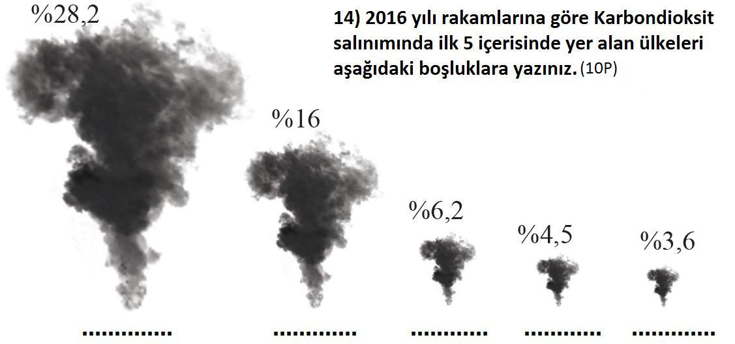

11) Aşağıdaki cümlelerdeki boşluklara yukarıda verilen kelimeleri örnekteki gibi yazınız. (10P)
a. Yer yüzeyinin çok soğuk olduğu durumlarda yağan yağmurun yere düşer düşmez donmasıyla buz fırtınası meydana gelir.
b. Saatte 118 km ve daha fazla hızla kendi etrafında dönerek esen rüzgârlara Tropikal Siklon denir.
c. Sıcaklığın artması ve yağış miktarının düşmesi sonucu Kuraklık görülür.
d. Buzul erimesi okyanus ve deniz seviyesinin yükselmesine neden olmaktadır.
e. Tarımda, suyun bir boruyla bitkinin kök bölgesine damlalar hâlinde verilmesine Damla Sulama denir.
f. Enerji tüketimi, ulaşım, ısınma veya satın alınan ürünlerin üretim ve dağıtımı sırasında atmosfere salınan sera gazı miktarı Karbon Ayak İzi olarak ifade edilir.

Buz Fırtınası
Damla Sulama
Kuraklık
Buzul Erimesi
Karbon Ayak İzi
Tropikal Siklon

Çin ABD Hindistan Rusya Japonya

………………………………
Coğrafya Öğretmeni

